<!DOCTYPE html>

<html lang="en">

<head>

    <meta charset="UTF-8"/>

    <meta http-equiv="X-UA-Compatible" content="IE=edge"/>

    <meta name="viewport" content="width=device-width, initial-scale=1.0"/>

    <title>Elemntos Basicos HTML</title>

</head>

<body>

    <h1>Universidad HTML</h1>

    <a href="http://wwww.globalmentoring.com.ms" target="_blank">sitio de globalmentoring</a>

    <br>

    <a href="pagina1.html">ir a pagina 1</a>

</body>

</html>

<!--

    p: parrafos

    br: salta el parrafo enter

    hr: horizontal roule linea horizontal

    a: apunta paginas a anchor (ancla)

    crtl espacio nos devuelve la ayuda

    Como moverme por las paginas puedo ver aca

    target="_blank" : me abre una nueva pestaña la misma se agrega a la misma etiqueta

-->

<!DOCTYPE html>

<html lang="en">

<head>

    <meta charset="UTF-8">

    <meta http-equiv="X-UA-Compatible" content="IE=edge">

    <meta name="viewport" content="width=device-width, initial-scale=1.0">

    <title>Pagina 1 HTML</title>

</head>

<body>

    <h1>pagina 1 HTML</h1>

    <p>Nuevo contenido pagina 1</p>

    <a href="index.html">Volver al incio</a>

</body>

</html>

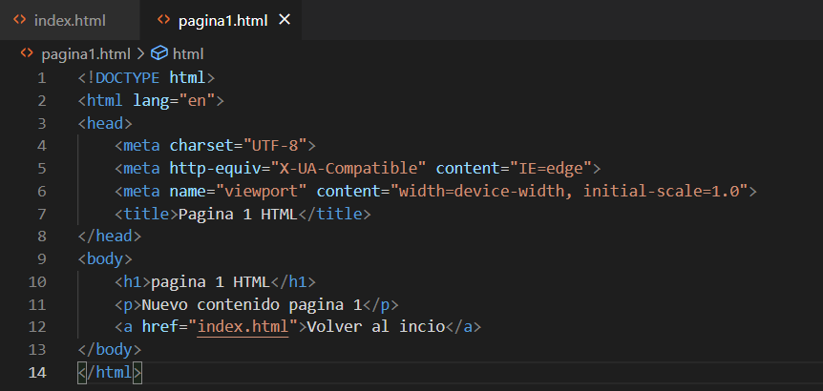

Para agregar las cosas a la misma carpeta siempre hay que hacer archivo nuevo archivo creo el archivo

Luego hago abrir carpeta y asi ejecuto todo dentro de esa carpeta

Ver y luego paleta de comandos y luego show live server previe me sirve para verlo en tiempo real aunque es mejor verlo desde el navegador

<!--

    p: parrafos

    br: salta el parrafo enter

    hr: horizontal roule linea horizontal

    a: apunta paginas a anchor (ancla)

    crtl espacio nos devuelve la ayuda

    Como moverme por las paginas puedo ver aca

    target="_blank" : me abre una nueva pestaña la misma se agrega a la misma etiqueta

!tab

Nos crea todo junto

Una buena practica siempre es recomendable hacer un <nombre de la etiqueta>referencias o info de la etiqueta</nombre de la etiqueta> y si no tiene nada dentro de <nombre>(etiqueta vacia)</nombre> lo mejor es hacer un <nombre/> el uso común es como <br/> ya que solo nos da un salto de línea

Agrega imágenes dar color, indicar títulos con contenido

<!DOCTYPE html>

<html lang="en">

<head>

    <meta charset="UTF-8">

    <meta http-equiv="X-UA-Compatible" content="IE=edge">

    <meta name="viewport" content="width=device-width, initial-scale=1.0">

    <title>Elementos basicos HTML</title>

</head>

<body>

    <h1 title="Universidad html" style="color: gold;">Universidad HTML</h1>

    <img src="Imagenes/html5.png" alt="Logo html5" title="Logo HTML5"/>

    <p title="Nuevo parrafo" style="color: blue;">Este es un nuevo parrafo</p>

    <pre>

        este es nuestro

        nuevo parrafo

    </pre>

</body>

</html>

<!--

    Puedo pegar un URL de otro lugar escriiendo una url

    por ejemplo de forma local o de forma de un servidor

    si agrego una imagen que no existe aparece una foto como si estuviera rota o una imagen que no se reconoce

    luego el atributo alt: (atributo de texto alternativo) sirve para que nosotros escribamos que hay atras de la imagen si la imagen no llega a aparcer

    tambien podemos agregar el alto o el ancho

    widht : para modificar el ancho se pone como "50px" o "100px"

    height: para modificar el alto se pone como "50px" o "100px"

    Hay que evitar usar las dos

    title: esta info se muestra cuando te pones encima de la imagen.

    En realidad se le puede agregar a casi todo un titulo para conocer el elemento

    los parrafos como tal no respetan enter o sea cuando usamos <p></p>

    Pero si queremos que esto pase debemos usar

    <pre>

        este es nuestro

        nuevo parrafo

    </pre>

    pre: pre formarmater

-->

Cambiar fuentes y fondo en html

<!DOCTYPE html>

<html lang="en">

<head>

    <meta charset="UTF-8">

    <meta http-equiv="X-UA-Compatible" content="IE=edge">

    <meta name="viewport" content="width=device-width, initial-scale=1.0">

    <title>Elementos basicos HTML</title>

</head>

<!--<body style="background-color: powderblue;">-->

<body>

    <h1 title="Universidad html" style="color: gold; font-size: 50px; font-family: 'Courier New', Courier, monospace;">Universidad HTML</h1>

    <img src="Imagenes/html5.png" alt="Logo html5" title="Logo HTML5"/>

    <p title="Nuevo parrafo" style="color: blue;">Este es un nuevo parrafo</p>

    <pre>

        este es nuestro

        nuevo parrafo

    </pre>

</body>

</html>

<!--

  font-size: familia de fuentes

  font-size: tamaño de la fuente se define por pixeles px

  Background-color: nos ayuda a cambiar el formato posterior

-->

Dando sentido a los párrafos:

<!DOCTYPE html>

<html lang="en">

<head>

    <meta charset="UTF-8">

    <meta http-equiv="X-UA-Compatible" content="IE=edge">

    <meta name="viewport" content="width=device-width, initial-scale=1.0">

    <title>Elementos basicos HTML</title>

</head>

<body>

  <h1>Universidad HTML</h1>

  <p><b>Mi primera pagina HTML</b></p>

  <p><strong>Segundo parrafo mas importante</strong></p>

  <p><i>Tercer parrafo en italica</i></p>

  <p><em>Enfatizar el cuarto parrafo</em></p>

  <p><small>Hacemos letra pequeña</small></p>

  <p><mark>Texto marcado</mark></p>

  <p><del>Texto tachado</del></p>

  <p><ins>texto insertado que se subraya para referenciar</ins></p>

  <p>este es un <sub>Sub</sub> indic<sub>e</sub> H<sub>2</sub>O </p>

  <p>super indice <sup>parrafo</sup></p>

</body>

</html>

<!--

  <b></b>: Color en negrita

  <strong> texto mas importante</strong>

  <i> texto en italica</i>

  <em>enfatizar</em>

  <small>Letra pequeña</small>

  <mark>texto marcado</mark>

  <del> texto que se elimina </del>

  <ins> texto insertado </ins>

  <sub>sub indice </sub>

  <sup> super indice</sup>

  Estas etiquetas tienen como objetivo dar sentido o semantica al texto que estamos agregando

  Ya que con CSS tienen como objetivo dar una vista mas visual

  En cambio la finalidad de estos es dar un sentido al texto creado

-->

<body>

  <h1>Universidad HTML</h1>

  <p><code>Este es mi codigo</code></p>

</body>

</html>

<!--

  code: Tipografia relacionada a la programacion

-->

Clase para moverme por la pagina y conociendo el comando target=”_blank”

<!DOCTYPE html>

<html lang="en">

<head>

    <meta charset="UTF-8">

    <meta http-equiv="X-UA-Compatible" content="IE=edge">

    <meta name="viewport" content="width=device-width, initial-scale=1.0">

    <title>Universidad Html</title>

</head>

<body>

  <h1>Universidad HTML</h1>

  <hr/>

  <a href="index.html">Inicio</a>

  |

  <a href="contacto.html">Contacto</a>

  |

  <a href="AcercaDe.html">Acerca De</a>

  <p><b>Bienvenidos al curso de Universidad HTML</b></p>

</body>

</html>

<!--

  target= "_blank" nos abre una nueva pestaña

-->

<!DOCTYPE html>

<html lang="en">

<head>

    <meta charset="UTF-8">

    <meta http-equiv="X-UA-Compatible" content="IE=edge">

    <meta name="viewport" content="width=device-width, initial-scale=1.0">

    <title>Contacto</title>

</head>

<body>

    <h1>Contacto GlobalMentoring.com.mx</h1>

    <hr/>

    <p>Pagina de contacto</p>

    <a href="https://www.leagueoflegends.com/es-mx/" target="_blank">Pagina de contacto de LoL</a>

    <br/><br/>

    <a href="index.html">Inicio</a>

</body>

</html>

<!DOCTYPE html>

<html lang="en">

<head>

    <meta charset="UTF-8">

    <meta http-equiv="X-UA-Compatible" content="IE=edge">

    <meta name="viewport" content="width=device-width, initial-scale=1.0">

    <title>Acerca De LoL</title>

</head>

<body>

    <h1>Acerca de la pagina del LoL</h1>

    <hr/>

    <p>Inteligencia artificial aplicada al LoL</p>

    <a href="https://www.leagueoflegends.com/es-mx/" target="_blank">Pagina de contacto de LoL</a>

    <br/><br/>

    <a href="index.html">Volver al incio</a>

</body>

</html>

Ahora vamos a ver como enviar un correo

Comando mailto

<!DOCTYPE html>

<html lang="en">

<head>

    <meta charset="UTF-8">

    <meta http-equiv="X-UA-Compatible" content="IE=edge">

    <meta name="viewport" content="width=device-width, initial-scale=1.0">

    <title>Acerca De LoL</title>

</head>

<body>

    <h1>Acerca de la pagina del LoL</h1>

    <hr/>

    <p>Inteligencia artificial aplicada al LoL</p>

    <a href="https://www.leagueoflegends.com/es-mx/" target="_blank">Pagina de contacto de LoL</a>

    <br/><br/>

    <a href="mailto:informes@LoL.com/es-mx/?subject=contacto&body=prueba email">Enviar Mail</a>

    <br/><br/>

    <a href="index.html">Volver al incio</a>

</body>

</html>

<!--

  ?inicio del cuerpo del mensaje

  ?subject : seria el titulo de nuestro mail

  ?subject=Contacto (esto iria en el asunto)

  si quiero agregar algo mas agrego un &

  entocnes quedaria ?subject=Contacto(esto va en el asunto)&body(esto va en el cuerpo del mail)=prueba email

-->

Clase 3

Aplicar estilos y border solid

<!DOCTYPE html>

<html lang="en">

<head>

    <meta charset="UTF-8">

    <meta http-equiv="X-UA-Compatible" content="IE=edge">

    <meta name="viewport" content="width=device-width, initial-scale=1.0">

    <title>Universidad HTML</title>

</head>

<body>

    <h1>Universidad HTML</h1>

    <p style="color: crimson;">

        Color por nombre

    </p>

    <p style="color: rgb(220, 20, 60);">

        Color por codigo rgb

    </p>

    <p style="border: 10px solid rgba(220, 20, 60, .5);">

        Color rgba con transparecia

    </p>

    <p style="border:10px solid hsl(348, 83%, 47%,.5);">

        Color por codigo hsl

    </p>

    <p style="color: #dc143c;">

        Color por hexadecimal

    </p>

</body>

</html>

<!--

  Metodos de aplicar un color

  Y tambien con border: pixeles solid porque es un color solido y con la funcion rgb agregamos el color y con a la transparencia

  hsl: hue-h: rueda de colores

       s-100 es iluminado y 0 es sin iluminar

         maneja la escala de grises

       I- maneja la iluminacion

-->

Forma para agregar una stylesheet

<link rel="stylesheet" href="css/estilos.css"/>

Generar planilla de estilos

<!DOCTYPE html>

<html lang="en">

<head>

    <meta charset="UTF-8">

    <meta http-equiv="X-UA-Compatible" content="IE=edge">

    <meta name="viewport" content="width=device-width, initial-scale=1.0">

    <title>Universidad HTML</title>

   <!--

   <style>

        h1{

            color: blue;

        }

        p{

            color:white;

            background-color: crimson;

        }

    </style>

    En lugar de esto creamos una pestaña llamada estilos y alli dentro ponemos las modificaciones de color

    y aqui agregamos un link

    -->

    <link rel="stylesheet" href="css/estilos.css"/>

</head>

<body>

    <h1>Universidad HTML</h1>

    <p>Bienvenido a CSS</p>

    <p>Saludos!</p>

    <a href="contenido.html">Ir a contenido</a>

</body>

</html>

<!--

    Si abro la etiqueta stilos dentro de head. Puedo modificar exactamenete

    todo lo que mencione alli dentro y en grupo. Entonces con esto puedo

    editar el h1 abriendo llaves

    o el parrafo abriendo p llaves

    Y todo lo que contenga esta letra la misma sera editada

    Ahora esto para que no este en el head puedo crear una hoja de estilos o stylshet

-->

Heredar estilos de una planilla

<!DOCTYPE html>

<html lang="en">

<head>

    <meta charset="UTF-8">

    <meta http-equiv="X-UA-Compatible" content="IE=edge">

    <meta name="viewport" content="width=device-width, initial-scale=1.0">

    <title>Contenido</title>

    <link rel="stylesheet" href="css/estilos.css"/>

</head>

<body>

    <h1>Contenido</h1>

    <p>Este es el nuevo parrafo</p>

    <a href="index.html">Ir al inicio</a>

</body>

</html>

h1{

    color: blue;

}

p{

    color:white;

    background-color: crimson;

}

Hoja de estilos que contiene para los h1 un color y para los p otro color

Se llama hoja de estilo (stylesheet) en cascada porque si aplicamos a un nivel superior un estilo, entonces este estilo se aplica desde los elementos padres a los elementos hijos

Por ejemplo si establecemos algo al nivel de body se aplicara a todos los demás. Siempre y cuando los hijos dentro del body no tengan un background

Para comentar en css es /* y se cierra igual

Stylessheet de un elemento padre a los elementos hijos

Para sobre escribir se puede sobre escribir por elementos

Dentro del body puedo sobre escribir lo aplicado de manera externa o dentro de la cabecera o head.

<!DOCTYPE html>

<html lang="en">

<head>

    <meta charset="UTF-8">

    <meta http-equiv="X-UA-Compatible" content="IE=edge">

    <meta name="viewport" content="width=device-width, initial-scale=1.0">

    <title>Universidad HTML</title>

    <!--

    <style>

        h1{

           color:blue;

        }

        p{

            color:white;

            background-color: crimson;

        }

    </style>

    -->

    <link rel='stylesheet' href="css/estilos.css"/>

    <style>

        h1{

            color:lightcoral;

        }

    </style>

</head>

<body style='background-color: honeydew;'>

    <h1 style="color:lightslategray; background-color: lavender;">

        Universidad HTML

    </h1>

    <p>Bienvenido a CSS</p>

    <p>saludos!</p>

    <a href="contenido.html">Ir a contenido</a>

</body>

</html>

Modificaciones para el h1

h1{

color:blue;

}

p{

color:brown;

/*background-color: crimson;*/

}

Ahora vamos a ver modelo de caja en css o box model en css

Info sobre padding

<https://developer.mozilla.org/en-US/docs/Web/CSS/padding#syntax>

## [Resumen](https://developer.mozilla.org/es/docs/Web/CSS/padding#resumen)

La propiedad CSS **padding** establece el espacio de relleno requerido por todos los lados de un elemento. El [área de padding](https://developer.mozilla.org/en-US/CSS/box_model#padding) es el espacio entre el contenido del elemento y su borde (border). No se permiten valores negativos.

La propiedad padding es un atajo para evitar la asignación de cada lado por separado (padding-top, padding-right, padding-bottom, padding-left).

**Nota:** Padding crea espacio extra dentro de un elemento. En contraste, margin crea espacio extra *alrededor*de un elemento.

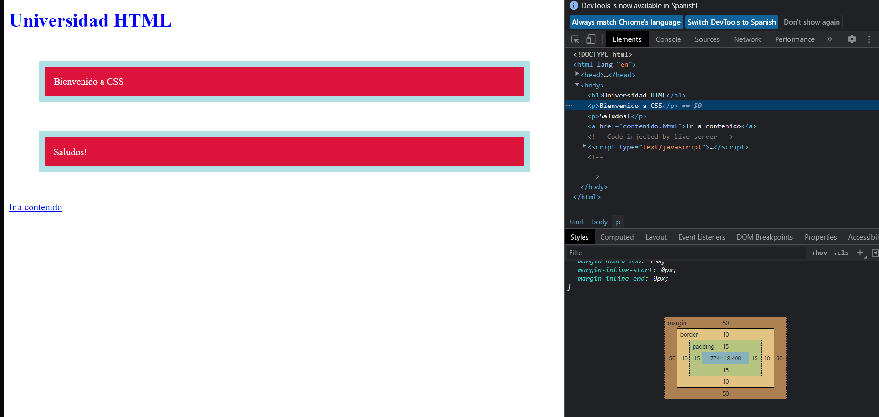

Aca podemos apreciar el paddin border y margin

h1{

    color: blue;

}

p{

    color:white;

    background-color: crimson;

    padding: 15px;

    border: 10px solid powderblue;

    margin: 50px;

}

/*

    concepto de padding

    tenemos padding

    border y podemos agregar un color

    margen sirve para establecer un margen de los elementos que rodean a la caja

    todos cubren los 4 lados

    Tambien los podemos proprocionar de manera individual

*/

Ahora vamos a ver como verlo en manera genérica

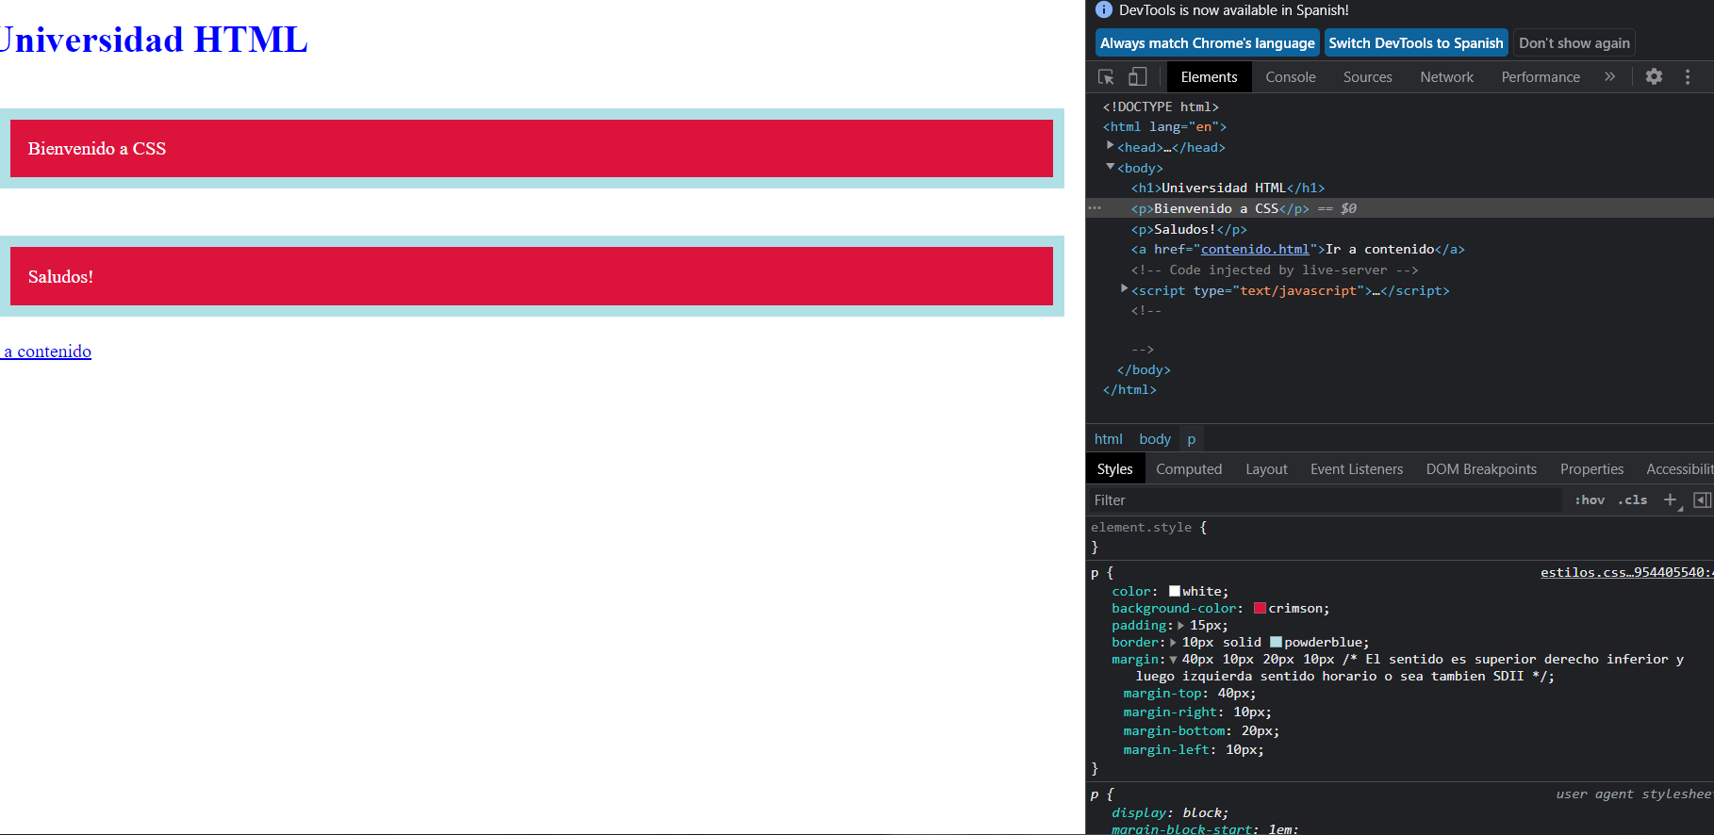

Acá podemos ver el desglose o en genérico en la parte inferior derecha

h1{

    color: blue;

}

p{

    color:white;

    background-color: crimson;

    padding: 15px;

    border: 10px solid powderblue;

    /*margin-top: 40px;

    margin-right: 10px;

    margin-bottom: 20px;

    margin-left: 10px;

    AHORA VAMOS A USAR LA PROPIEDAD DE MARGIN

    margin: 40px 10px 20px 10px

    */

    /*

        El sentido es superior derecho inferior y luego izquierda sentido horario

        o sea tambien SDII

        Tambien si izquierda y derecha tienen el mismo valor solo puedo escribir uno solo

        o sea solo escribiendo el derecho se va a aplicar para el izquierdo siempre y cuando usemos el mismo valor

        y aplicara para su opuesto para S aplica a INF y para D aplica IZQ.

        Puedo aplicar al border y al padidin nos problema.

        Ahora conociendo para el modo auto para centrar elementos de manera horizontal

        AUTO centra elementos de manera horizontal

        centra por SI y dps podes proporcionar px para izquierda y derecha

        quedando

        margin:auto 50;

        para centrar el texto puedes hacerle text-align:center;

        align es aliniar en ingles

        auto alinea los margenes de forma vertical osea SI

    */

    margin: auto 50px;

    /* para aliinea texto utilizo text aling*/

    text-align: center;

}

/*

    concepto de padding

    tenemos padding

    border y podemos agregar un color

    margen sirve para establecer un margen de los elementos que rodean a la caja

    todos cubren los 4 lados

    Tambien los podemos proprocionar de manera individual

*/

--------------------------- METODO MARGIN Y METODO Text-align------------------------------

h1{

    color: blue;

}

p{

    color:white;

    background-color: crimson;

    padding: 15px;

    border: 10px solid powderblue;

    /*margin-top: 40px;

    margin-right: 10px;

    margin-bottom: 20px;

    margin-left: 10px;

    AHORA VAMOS A USAR LA PROPIEDAD DE MARGIN

    margin: 40px 10px 20px 10px

    */

    /*

        El sentido es superior derecho inferior y luego izquierda sentido horario

        o sea tambien SDII

        Tambien si izquierda y derecha tienen el mismo valor solo puedo escribir uno solo

        o sea solo escribiendo el derecho se va a aplicar para el izquierdo siempre y cuando usemos el mismo valor

        y aplicara para su opuesto para S aplica a INF y para D aplica IZQ.

        Puedo aplicar al border y al padidin nos problema.

        Ahora conociendo para el modo auto para centrar elementos de manera horizontal

        AUTO centra elementos de manera horizontal

        centra por SI y dps podes proporcionar px para izquierda y derecha

        quedando

        margin:auto 50;

        para centrar el texto puedes hacerle text-align:center;

        align es aliniar en ingles

        auto alinea los margenes de forma vertical osea SI

    */

    margin: auto 50px;

    /* para aliinea texto utilizo text aling*/

    text-align: center;

}

/*

    concepto de padding

    tenemos padding

    border y podemos agregar un color

    margen sirve para establecer un margen de los elementos que rodean a la caja

    todos cubren los 4 lados

    Tambien los podemos proprocionar de manera individual

*/

<https://developer.mozilla.org/es/docs/Web/CSS/padding#sintaxis>

agregar una paleta de colores

<https://coolors.co/palettes/trending>

h1{

    color: #1B4332;

    text-align: center;

}

p{

    color:#081C15;

    background-color: #95D5B2;

    padding: 15px;

    border: 10px solid #74C69D;

    margin: auto 50px;

    text-align: center;

}

/*

*/

COMO AGREGAR UNA IMAGEN CON LINK O ENLACE:

<!DOCTYPE html>

<html lang="en">

<head>

    <meta charset="UTF-8">

    <meta http-equiv="X-UA-Compatible" content="IE=edge">

    <meta name="viewport" content="width=device-width, initial-scale=1.0">

    <title>Links HTML</title>

    <link rel="stylesheet" href="estilo.css"/>

</head>

<body>

    <h1>Universidad HTML</h1>

    <br/>

    <a href="contenido.html">Ir a Contenido</a>

    <br/>

    <a href="https://www.leagueoflegends.com/es-mx/" target="_blank">

        <img src="https://www.leagueoflegends.com/static/assassin-two-3a0fb5383eca19a4bc9b3c53310380bf.png"

        alt="Logo leagueoflegends"

        style="width: 200px;" title="Te vas para el lol bro"/>

    </a>

</body>

</html>

AGREGAR BOTONES CON INTERACCION

h1{

    color: #550bad;

}

a:link, a:visited{

    background-color: #b5179e;

    color: white;

    padding: 15px 25px;

    text-align: center;

    text-decoration: none;

}

a:hover, a:active{

    background-color: #f72585;

}

DOCUMENTO INDEX

<!DOCTYPE html>

<html lang="en">

<head>

    <meta charset="UTF-8">

    <meta http-equiv="X-UA-Compatible" content="IE=edge">

    <meta name="viewport" content="width=device-width, initial-scale=1.0">

    <title>Links HTML</title>

    <link rel="stylesheet" href="estilo.css"/>

</head>

<body>

    <h1>Universidad HTML</h1>

    <br/>

    <a href="contenido.html">Ir a Contenido</a>

</body>

</html>

**Rutas relativas y absolutas.**

 display: inline-block;

**Para que los elementos no se encimen. Elementos encimados.**

<!--

    href="contenido.html" esto es una ruta relativa. Ya que estamos solamente nombrando el nombre del archivo

    La ruta absoluta seria: http://localhost:5500/contenido.html

    localhost= 127.0.0.1

    Esto es un problema por si cambio del puerto y no se recomienda utilizarla si son archivos que se encuentran dentro del mismo documento

    Esto solo se aplica cuando trabajamos con un sitio web o la imagen esta depositada en un servidor

    PAGINAS O RECURSOS O HOJAS DE ESTILO QUE SE ENCUENTRAN DENTRO DE LA MISMA APLICACION SE USA LA RUTA RELATVIA

    SI ES UN LINK O ALGO QUE NOS LLEVA A OTRO SITIO AHI SI USAMOS RUTA ABSOLUTA O SI ESTA DESPOSITADA EN UN SERVIDOR.

-->

   / la barra busca el indicio de la carpeta:

   / (inicio de la carpeta) web/ (busco las subcarpetas o el archivo que deseo)contenido.html

<!DOCTYPE html>

<html lang="en">

<head>

    <meta charset="UTF-8">

    <meta http-equiv="X-UA-Compatible" content="IE=edge">

    <meta name="viewport" content="width=device-width, initial-scale=1.0">

    <title>Contenido</title>

    <link rel="stylesheet" href="/css/estilo.css"/>

</head>

<body>

    <h1>Contenido</h1>

    <a href="/index.html">Volver al inicio</a>

</body>

</html>

<!--

    ../ me muevo a la carpeta anterior. y asi susesivamente

-->

**Moverme con las rutas mover rutas**

**TABLAS EN HTML**

<!DOCTYPE html>

<html lang="en">

<head>

    <meta charset="UTF-8">

    <meta http-equiv="X-UA-Compatible" content="IE=edge">

    <meta name="viewport" content="width=device-width, initial-scale=1.0">

    <title>Tablas en HTML</title>

</head>

<body>

    <table border="1px">

        <tr>

            <th>Nombre</th>

            <th>Apllido</th>

            <th>Email</th>

        </tr>

        <tr>

            <td>Juan</td>

            <td>Perez</td>

            <td>jperez@mail.com</td>

        </tr>

        <tr>

            <td>Maria</td>

            <td>Lara</td>

            <td>mlara@mail.com</td>

        </tr>

    </table>

</body>

</html>

<!--

    th tabla de cabecera

    td datos de tabla

-->

**Estilos de fuente y edición de tablas**

table{

    width: 100%;

}

table, th, td{

    border: 1px solid black;

    border-collapse: collapse;

    /*border-spacing: 5px;*/

    padding: 5px;

}

td{

    text-align: center;

}

caption{

    color: red;

    font-family: 'Merriweather', serif;

    font-size: 45px;

    line-height: 70px;

}

th{

    color: #f1faee;

    background-color: #1d3557;

}

/*

    renglones pares even

    renglones impares odd

*/

tr:nth-child(even){

    background-color: #f1faee;

}

tr:nth-child(odd){

    background-color: #a8dadc;

}

/*

th{

    text-align: right;

}

*/

<!DOCTYPE html>

<html lang="en">

<head>

    <meta charset="UTF-8">

    <meta http-equiv="X-UA-Compatible" content="IE=edge">

    <meta name="viewport" content="width=device-width, initial-scale=1.0">

    <title>Tablas en HTML</title>

    <link rel="stylesheet" href="/css/estilos.css"/>

    <link rel="preconnect" href="https://fonts.googleapis.com">

    <link rel="preconnect" href="https://fonts.gstatic.com" crossorigin>

    <link href="https://fonts.googleapis.com/css2?family=Merriweather:wght@300&display=swap" rel="stylesheet">

</head>

<body>

    <table>

        <caption>Listado de Personas</caption>

        <tr>

            <th colspan="2">Nombre y Apellido</th>

            <!--<th>Apellido</th>-->

            <th>Email</th>

        </tr>

        <tr>

            <td>Juan</td>

            <td>Perez</td>

            <td>jperez@mail.com</td>

            <!--

                <td rowspan="2"> jperez@gmail.com </td>

                esto comeria un renglon hacia abajo y nos haria un renglon al costado se tenemos mas atributos abajo

            -->

        </tr>

        <tr>

            <td>Maria</td>

            <td>Lara</td>

            <td>mlara@mail.com</td>

        </tr>

        <tr>

            <td>Carlos</td>

            <td>Juarez</td>

            <td>Cjuarez@mail.com</td>

        </tr>

        <tr>

            <td>Carla</td>

            <td>Esparza</td>

            <td>CEsparza@mail.com</td>

        </tr>

    </table>

</body>

</html>

<!--

    th tabla de cabecera

    td datos de tabla

    <th colspan="2">Nombre y Apellido</th> colspan= colapsa columnas

    rowspan= colapsa renglones

    col= columnas

    row= renglones

    Titulo

    Caption

-->

**font Google Para buscar fuentes**

**Leccion 5.**

Tres tipos de listas:

Listas Ordenadas: ol (ordered list)

Listas No ordenadas: ul (Unordered list) los elementos solo se agregan con un punto sin numerar pod

Listas de Definicion: dl

Dentro de estas tenemos:

Elemento de lista: list item: li

Podemos modificar las listas no ordenadas que simbolizan con punto haciando

<ul style="list-style-type: circle;" entonces me modifica la forma de listar los atributos

puedo anidar listas. Por ejemplo dentro de un li puedo agrar un ol ul

<!DOCTYPE html>

<html lang="en">

<head>

    <meta charset="UTF-8">

    <meta http-equiv="X-UA-Compatible" content="IE=edge">

    <meta name="viewport" content="width=device-width, initial-scale=1.0">

    <title>Listas en HTML</title>

</head>

<body>

    <h1>Generacion de Listas</h1>

    <ul style="list-style-type: square; "><!-- Con esto genero listas sin numerar y las cuales puedo cambiar los ciruculos tambien con     -->

        <li>Elian

            <ul>

                <li style="list-style-type:disc ;">Telefono celular</li>

                <li style="list-style-type:circle ;">Correo</li>

            </ul>

        </li><!-- Aca puedo agregar los atributos Tambien puedo enlazar mas datos-->

        <li>Libe

            <ul>

                <li style="list-style-type:disc ;">Telefono</li>

                <li>Correo</li>

            </ul>

        </li>

    </ul>

</body>

</html>

HACER UN MENU DE NAVEGACION CON LISTAS

<!DOCTYPE html>

<html lang="en">

<head>

    <meta charset="UTF-8">

    <meta http-equiv="X-UA-Compatible" content="IE=edge">

    <meta name="viewport" content="width=device-width, initial-scale=1.0">

    <title>Menu Navegacion en HTML</title>

    <link rel="stylesheet" href="css/estilos.css"/>

</head>

<body>

    <ul>

        <li><a href="index.html">Inicio</a></li>

        <li><a href="contacto.html">Contacto</a></li>

        <li><a href="acercaDe.html">Acerca De</a></li>

    </ul>

    <h1>Inicio</h1>

</body>

</html>

<!DOCTYPE html>

<html lang="en">

<head>

    <meta charset="UTF-8">

    <meta http-equiv="X-UA-Compatible" content="IE=edge">

    <meta name="viewport" content="width=device-width, initial-scale=1.0">

    <title>Contacto</title>

</head>

<body>

    <p>Pagina de Contacto</p>

    <br/><br/>

    <a href="index.html">Inicio</a>

</body>

</html>

<!DOCTYPE html>

<html lang="en">

<head>

    <meta charset="UTF-8">

    <meta http-equiv="X-UA-Compatible" content="IE=edge">

    <meta name="viewport" content="width=device-width, initial-scale=1.0">

    <title>Acerca De Menu</title>

</head>

<body>

    <h1>Acerca de Menu</h1>

    <hr/>

    <a href="index.html">Volver al incio</a>

</body>

</html>

h1{

    color: #1d3557;

}

ul{

    list-style-type: none;

    background-color: #457b9d;

    overflow: hidden;

    margin: 0;

    padding: 0;

}

li{

    float: left;

}

li a{

    display: block;

    color: white;

    text-align: center;

    padding: 15px;

    text-decoration: none;

}

li a:hover{

    background-color: #1d3557;

}

/*

 overflow trata a ul como todo un bloque

*/

Usar contador y personalización con listas ordenadas y modificadas con css

<!DOCTYPE html>

<html lang="en">

<head>

    <meta charset="UTF-8">

    <meta http-equiv="X-UA-Compatible" content="IE=edge">

    <meta name="viewport" content="width=device-width, initial-scale=1.0">

    <title>Listas Ordenadas en HTML</title>

    <link rel="stylesheet" href="css/estilos.css"/>

</head>

<body>

    <ol type="1">

        <li>Universidad Java</li>

        <li>Universidad Python</li>

        <li>Universidad Excel</li>

        <li>Universidad JS</li>

        <li>Universidad HTML</li>

    </ol>

</body>

</html>

<!--

Listas ordenadas utiliza type

-->

ol{

    list-style: none;

    counter-reset: contador;

}

ol li{

    counter-increment: contador;

}

ol li::before{

    content: 'Curso ' counter(contador) ') ';

    color: darkgoldenrod;

}

ol li::after{

    content: '.';

}

/*

Quitamos el stilo

ol li para que modifique cada de estos elementos de la lista

::before este es un selctor para agregar un texto antex que se visualice el texto antes que se muestre en nuestra lista

counter es un contador que tiene una variable dentro

*/

Usando Lista de descripción

<!DOCTYPE html>

<html lang="en">

<head>

    <meta charset="UTF-8">

    <meta http-equiv="X-UA-Compatible" content="IE=edge">

    <meta name="viewport" content="width=device-width, initial-scale=1.0">

    <title>Listas de Descripcion en HTML</title>

    <link rel="stylesheet" href="css/estilos.css"/>

</head>

<body>

    <h1>Lenguajes de programacion</h1>

    <dl>

        <dt>Java:</dt>

        <dd>Creador: Jame Gosling</dd>

        <dt>Python: </dt>

        <dd>Creador: Guido van Rossum</dd>

    </dl>

</body>

</html>

<!--

dl description list sirve como un diccionario

dt description term o describir que hacemos

dd description data datalle del termino

-->

Leccion 06 elementos en línea y elementos en bloque

Vamos a ver para los elemento inline, la etiqueta span

Y para los elemento en block la etiqueta div

<!DOCTYPE html>

<html lang="en">

<head>

    <meta charset="UTF-8">

    <meta http-equiv="X-UA-Compatible" content="IE=edge">

    <meta name="viewport" content="width=device-width, initial-scale=1.0">

    <title>Elementos Inline y Block</title>

</head>

<body>

    <h1>Elementos span(Inline)</h1>

    <p>texto donde vamos a

        <span style="color: #e63946; border: 1px solid black;">enfatizar </span>y cambiar el

        <span style="color: #4f8fb7; font-weight: bold;">color de algunos Elementos</span></p>

</body>

</html>

<!--

    span me permite editarlo en la misma linea y darle atributos a estas.

-->

USANDO DIV y modificando los div con css

<!DOCTYPE html>

<html lang="en">

<head>

    <meta charset="UTF-8">

    <meta http-equiv="X-UA-Compatible" content="IE=edge">

    <meta name="viewport" content="width=device-width, initial-scale=1.0">

    <title>Elementos Inline y Block</title>

    <link rel="stylesheet" href="/css/estilos.css">

</head>

<body>

    <h1>Elementos span(Inline)</h1>

    <p>texto donde vamos a

        <span style="color: #e63946; border: 1px solid black;">enfatizar </span>y cambiar el

        <span style="color: #4f8fb7; font-weight: bold;">color de algunos Elementos</span></p>

      <h1>Elementos div (Block)</h1>

      <div>

         <h2>Titulo del div</h2>

         <p>Textro dentro del div</p>

      </div>

      <p>Texto fuera del div</p>

</body>

</html>

<!--

   Div inician un nuevo bloque o nuevas divisiones o cualquier elemento html

-->

h1{

    color: #f72585;

    text-align: center;

}

h2{

    color: #3f37c9;

}

p{

    color: #457b9d;

}

div{

    border: 10px solid #560bad;

    background-color: #f1faee;

    text-align: center;

}

Clases y atributos para mejorar todo en div

<!DOCTYPE html>

<html lang="en">

<head>

    <meta charset="UTF-8">

    <meta http-equiv="X-UA-Compatible" content="IE=edge">

    <meta name="viewport" content="width=device-width, initial-scale=1.0">

    <title>Atributo class en HTML</title>

    <link rel="stylesheet" href="/css/estilos.css">

</head>

<body>

    <h1>Lenguajes de Programacion</h1>

    <div class="tarjeta">

        <h2>Java</h2>

        <p>Creador: Jame Gosling</p>

    </div>

    <div class="tarjeta">

        <h2>Python</h2>

        <p>Creador: Guido van Rossum</p>

    </div>

    <div class="tarjeta">

        <h2>JS</h2>

        <p>Creador: Brendan Eich</p>

    </div>

</body>

</html>

<!--

Primero se define la clase y luego vemos a que elemento lo aplicamos se puede aplicar a cualquier elemento utilizando el atributo class="tarjeta"

Con esto podemos reutilizar todo solamente definiendo una clase

-->

h1{

    color: #f72585;

    text-align: center;

}

h2{

    color: #3f37c9;

}

p{

    color: #457b9d;

}

/*

    Clase de CSS se utiliza el . para definir una clase

*/

.tarjeta{

    border: 10px solid #560bad;

    background-color: #f1faee;

    text-align: center;

}

<!DOCTYPE html>

<html lang="en">

<head>

    <meta charset="UTF-8">

    <meta http-equiv="X-UA-Compatible" content="IE=edge">

    <meta name="viewport" content="width=device-width, initial-scale=1.0">

    <title>Atributo class en HTML</title>

    <link rel="stylesheet" href="/css/estilos.css">

</head>

<body>

    <h1>Lenguajes de Programacion</h1>

    <div class="tarjeta">

        <h2>Java</h2>

        <p> <span class="titulo">Creador:</span> Jame Gosling</p>

    </div>

    <div class="tarjeta">

        <h2>Python</h2>

        <p><span class="titulo">Creador:</span> Guido van Rossum</p>

    </div>

    <div class="tarjeta">

        <h2>JS</h2>

        <p><span class="titulo">Creador:</span> Brendan Eich</p>

    </div>

</body>

</html>

<!--

Tenemos los div que son elementos de bloque y son elementos que tienen paddin y un margen

-->

/*

  *este aplica a todo

  pero si un elemento abajo esta modificando algo se sobre escribe a este

*/

*{

    margin: 0;

    padding: 0;

}

h1{

    color: #f72585;

    text-align: center;

    margin: 15px;

}

h2{

    color: #3f37c9;

}

p{

    color: #457b9d;

}

/*

    Clase de CSS se utiliza el . para definir una clase

*/

.tarjeta{

    border: 10px solid #560bad;

    background-color: #f1faee;

    text-align: center;

    margin: 15px 115px;

    padding: 15px;

}

.titulo{

    color: #f72585;

}

/*

    podemos aplicar a mas de una clase como class= "tarjeta titulo";

*/

CONCEPTO DE ID

Sirve para elementos únicos

<!DOCTYPE html>

<html lang="en">

<head>

    <meta charset="UTF-8">

    <meta http-equiv="X-UA-Compatible" content="IE=edge">

    <meta name="viewport" content="width=device-width, initial-scale=1.0">

    <title>Atributo class en HTML</title>

    <link rel="stylesheet" href="/css/estilos.css">

</head>

<body>

    <h1 id="titulo_principal">Lenguajes de Programacion</h1>

    <div class="tarjeta">

        <h2>Java</h2>

        <p> <span class="titulo">Creador:</span> Jame Gosling</p>

    </div>

    <div class="tarjeta">

        <h2>Python</h2>

        <p><span class="titulo">Creador:</span> Guido van Rossum</p>

    </div>

    <div class="tarjeta">

        <h2>JS</h2>

        <p><span class="titulo">Creador:</span> Brendan Eich</p>

    </div>

</body>

/*

  *este aplica a todo

  pero si un elemento abajo esta modificando algo se sobre escribe a este

*/

*{

    margin: 0;

    padding: 0;

}

/*

    Similar a un clase se quita el h1 y se pone # y el nombre del identificador

    identinficador css # utiliza el atributo id= ""

*/

#titulo_principal{

    color: #f72585;

    text-align: center;

    margin: 15px;

}

h2{

    color: #3f37c9;

}

p{

    color: #457b9d;

}

/*

    Clase de CSS se utiliza el . para definir una clase

*/

.tarjeta{

    border: 10px solid #560bad;

    background-color: #f1faee;

    text-align: center;

    margin: 15px 115px;

    padding: 15px;

}

.titulo{

    color: #f72585;

}

/*

    podemos aplicar a mas de una clase como class= "tarjeta titulo";

*/

Bookmarks y como movernos por la pagina a travez de los id

Hacer marcadores o botones para movernos

<!DOCTYPE html>

<html lang="en">

<head>

    <meta charset="UTF-8">

    <meta http-equiv="X-UA-Compatible" content="IE=edge">

    <meta name="viewport" content="width=device-width, initial-scale=1.0">

    <title>Atributo class en HTML</title>

    <link rel="stylesheet" href="/css/estilos.css">

</head>

<body>

    <h1 id="titulo_principal">Lenguajes de Programacion</h1>

    <a href="#Java">Java</a> |

    <a href="#Python">Python</a> |

    <a href="#JS">JS</a>

    <div class="tarjeta">

        <h2 id="Java">Java</h2>

        <p> <span class="titulo">Creador:</span> Jame Gosling</p>

    </div>

    <div class="tarjeta">

        <h2 id="Python">Python</h2>

        <p><span class="titulo">Creador:</span> Guido van Rossum</p>

    </div>

    <div class="tarjeta">

        <h2 id="JS">JS</h2>

        <p><span class="titulo">Creador:</span> Brendan Eich</p>

    </div>

</body>

</html>

Con respecto al método iframe podemos hacer esto:

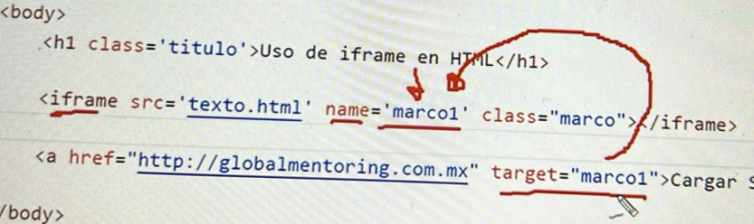

.titulo{

    color: #f72585;

    text-align: center;

}

.marco{

    width: 100%;

    height: 200px;

    border: 1px solid #f72585;

}

.centrar{

    text-align: center;

}

.btn{

    background-color: white;

    border: 2px solid #457b9d;

    text-decoration: none;

    display: inline-block;

    padding: 10px;

}

.btn:hover{

    background-color: #457b9d;

    color: white;

}

<!DOCTYPE html>

<html lang="en">

<head>

    <meta charset="UTF-8">

    <meta http-equiv="X-UA-Compatible" content="IE=edge">

    <meta name="viewport" content="width=device-width, initial-scale=1.0">

    <title>Iframe en HTML</title>

    <link rel="stylesheet" href="/css/estilos.css">

</head>

<body>

    <h1 class="titulo">Uso de Iframe en HTML</h1>

    <iframe src="texto.html" name="marco1" class="marco"></iframe>

    <div class="centrar">

        <a href="https://www.leagueoflegends.com/es-mx/" target="marco1" class="btn">Sitio De leagueoflegends</a>

    </div>

</body>

</html>

Aca vimos como insertar texto y como crear un btn o botón. Vimos como usar el iframe y además como cargarlo dentro del mismo

Crear un botón

.btn{

    background-color: white;

    border: 2px solid #457b9d;

    text-decoration: none;

    display: inline-block;

    padding: 10px;

}

.btn:hover{

    background-color: #457b9d;

    color: white;

}

<!--

iframe sirve para incrustar otros elementos

Entonces creo un archivo que se llama texto.html en el cual puedo incrustarlo en mi index y luego de edicion de css puedo hacer que parezca parte del index

Por ultimo puedo usar ese iframe como mi marco para incrustar un sitio una imagen o lo que desee por ejemplo aca cree un div en el cual

editio utilizando css y luego agrego un ancla con un link al sitio y conecto los el sitio con un target o sea conecto objetivos

asiganandole el mismo atributo tanto a name=marco1 como target=marco1 con esto vinculo el frame con el link y genero lo que desea

con esto terminod agrego un btn o boton con css que simboliza lo que hara al presionarlo sera mostrar la pagina en este caso en el frame

-->

<!DOCTYPE html>

<html lang="en">

<head>

    <meta charset="UTF-8">

    <meta http-equiv="X-UA-Compatible" content="IE=edge">

    <meta name="viewport" content="width=device-width, initial-scale=1.0">

    <title>Texto</title>

    <link rel="stylesheet" href="/css/estilos.css">

</head>

<body>

    <h1>Nueva pagina a agregar al iframe</h1>

    <p>Este es el nuevo parrafo a visualizar en el iframe</p>

</body>

</html>

Este es el texto incrustado dentro del frame el cual tiene Texto.html

Leccion 7 manejo de formularios

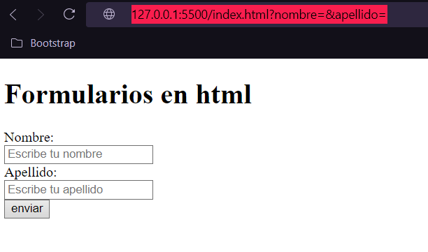

Como podemos ver si usamos playholder este no manda nada al servidor

<!DOCTYPE html>

<html lang="en">

<head>

    <meta charset="UTF-8">

    <meta http-equiv="X-UA-Compatible" content="IE=edge">

    <meta name="viewport" content="width=device-width, initial-scale=1.0">

    <title>Formularios en HTML</title>

</head>

<body>

    <h1>Formularios en html</h1>

    <form>

        <label for="nombre" >Nombre: </label><br>

        <input type="text" id="nombre" name="nombre" placeholder="Escribe tu nombre"><br>

        <label for="apellido">Apellido: </label><br>

        <input type="text" id="apellido" name="apellido" placeholder="Escribe tu apellido"><br>

        <input type="submit" value="enviar" ><br>

    </form>

</body>

</html>

<!--

siempre es bueno agregarle un id al input dentro del form

submit esto es algo que se pone cuando es un boton especificamente enviar

Es recomendable indicar que tipo de informacion debe ingresar el usuario

al label le ponemos dentro del for es el id de nombre para vincular

Con value podemos cargar previamente la infomacion que queremos siempre en el Input

siempre en el input

name, es para especificar lo que se va a enviar como parte del parametro

Entonces tenemos que tener type id name siempre.

Si queremos que el usuario lea lo que debe escribir alli arriba se usa el atributo placeholder marcador de posición

-->

Ahora vamos a ver validación de formularios o de los campos del formulario

**METODO GET Y METODO POST**

Esto sirve para manejar información sensible para que en la url no se cargue dichos datos y para eso cargamos el tipo de método. De manera default tenemos el método get y para evitar esto utilizamos el método post

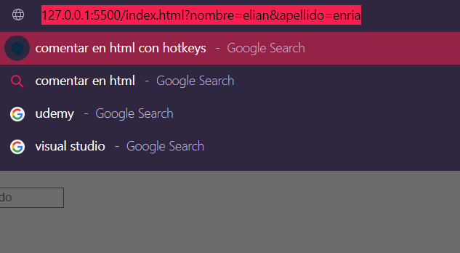

Como vemos aca el método enviar carga en el url atravez del método get todos los datos que se están enviando al servidor para evitar esto cuando usamos info sensible como una contraseña

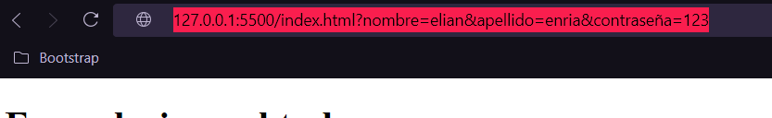

Como podemos ver aca la contraseña fue enviada junto al servidor entonces al form le cambiamos el method y le ponemos tipo post y obtenemos lo siguiente

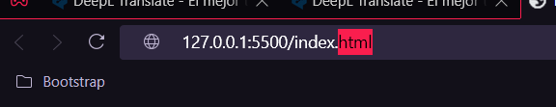

Como podemos ver, utilizando el método post esto queda oculto complemente y enviamos el mensaje complemente oculto

Si queremos ver que información enviamos al servidor podemos hacer lo siguiente

Inspeccionar elementos y luego vamos a network

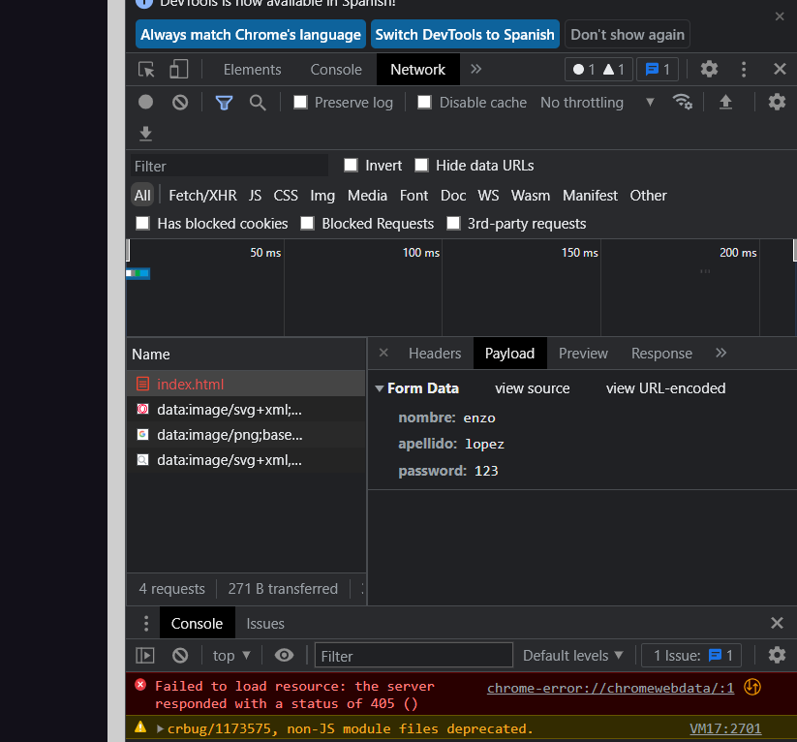

Aca podemos ver que si tocamos sobre ese botón y grabamos y luego accedemos al network y vemos todo podemos ver

<!DOCTYPE html>

<html lang="en">

<head>

    <meta charset="UTF-8">

    <meta http-equiv="X-UA-Compatible" content="IE=edge">

    <meta name="viewport" content="width=device-width, initial-scale=1.0">

    <title>Formularios en HTML</title>

</head>

<body>

    <h1>Formularios en html</h1>

    <form method="POST">

        <label for="nombre" >Nombre: </label><br>

        <input type="text" id="nombre" name="nombre" placeholder="Escribe tu nombre" required="true"><br>

        <label for="apellido">Apellido: </label><br>

        <input type="text" id="apellido" name="apellido" placeholder="Escribe tu apellido" required="true"><br>

        <label for="password">Password: </label><br>

        <input type="password" id="password" name="password" required="true"><br>

        <input type="submit" value="enviar" ><br>

        <!--

        <input type="submit" formnovalidate="formnovalidate" value="Enviar sin validar">

        -->

    </form>

</body>

</html>

<!--

Si un campo es requerido usamos required= true y si no queremos simplemente no ponemos nada

-->



Aca vemos como se codifica el @cuando utilizamos el correo



Aca vemos como se codifica el espacio entre nombres

<!DOCTYPE html>

<html lang="en">

<head>

    <meta charset="UTF-8">

    <meta http-equiv="X-UA-Compatible" content="IE=edge">

    <meta name="viewport" content="width=device-width, initial-scale=1.0">

    <title>Formularios en HTML</title>

</head>

<body>

    <h1>Formularios en html</h1>

    <form method="GET">

        <label for="nombre" >Nombre: </label><br>

        <input type="text" id="nombre" name="nombre" placeholder="Escribe tu nombre" required="true"><br>

        <label for="apellido">Apellido: </label><br>

        <input type="text" id="apellido" name="apellido" placeholder="Escribe tu apellido" required="true"><br>

        <label for="email">Email:</label><br>

        <input type="email" name="email" id="email"><br>

        <label for="edad">Edad:</label><br>

        <input type="number" name="edad" id="edad" placeholder="Ingresa tu edad" required="true"><br>

        <input type="submit" value="enviar" ><br>

        <!--

        <input type="submit" formnovalidate="formnovalidate" value="Enviar sin validar">

        -->

    </form>

</body>

</html>

<!--

para input de tipo numerico podemos decir que si queremos ingresar un valor decimal solo tenemos que hacer step="any"

-->

Ahora vamos a ver radiobuttons y checkboxes

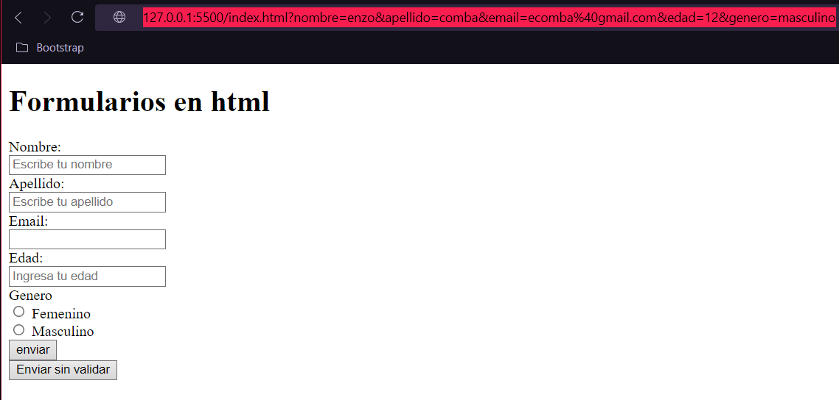Como podemos ver en el url se transcribe todo lo ingresado y en particular lo que se envia para genero es el valor del value y no lo que seleccionamos



Aca podemos ver como el valor de música obtiene varios valores o sea música [clasica,rock] ya que fueron seleccionados mas de un parámetro

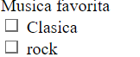

<!DOCTYPE html>

<html lang="en">

<head>

    <meta charset="UTF-8">

    <meta http-equiv="X-UA-Compatible" content="IE=edge">

    <meta name="viewport" content="width=device-width, initial-scale=1.0">

    <title>Formularios en HTML</title>

</head>

<body>

    <h1>Formularios en html</h1>

    <form method="GET">

        <label for="nombre" >Nombre: </label><br>

        <input type="text" id="nombre" name="nombre" placeholder="Escribe tu nombre" required="true"><br>

        <label for="apellido">Apellido: </label><br>

        <input type="text" id="apellido" name="apellido" placeholder="Escribe tu apellido" required="true"><br>

        <label for="email">Email:</label><br>

        <input type="email" name="email" id="email"><br>

        <label for="edad">Edad:</label><br>

        <input type="number" name="edad" id="edad" placeholder="Ingresa tu edad" required="true"><br>

        <!-- radiobuttons y checkboxes -->                    <!-- value puede contener lo que queramos tipo 0 1 o f o fem -->

        <label >Genero</label><br>

        <input type="radio" id="femenino" name="genero" value="femenino">

        <label for="femenino">Femenino</label><br>

        <input type="radio" name="genero" id="masculino" value="masculino">

        <label for="masculino">Masculino</label><br>

        <!-- como podemos ver los name son distintos tanto para la mujer y para el hombre

            entonces tenemos el problema de que nos permite seleccionar ambos para evitar esto debemos asignar el mismo atributo name a los generos

        -->

         <!-- value en este caso envia musica clasica -->

        <label>Musica favorita</label><br>

        <input type="checkbox" name="musica" id="clasica" value="clasica">

        <label for="clasica">Clasica</label><br>

        <input type="checkbox" name="musica" id="rock" value="rock">

        <label for="rock">rock</label><br>

        <input type="submit" value="enviar" ><br>

        <input type="submit" formnovalidate="formnovalidate" value="Enviar sin validar">

    </form>

</body>

</html>

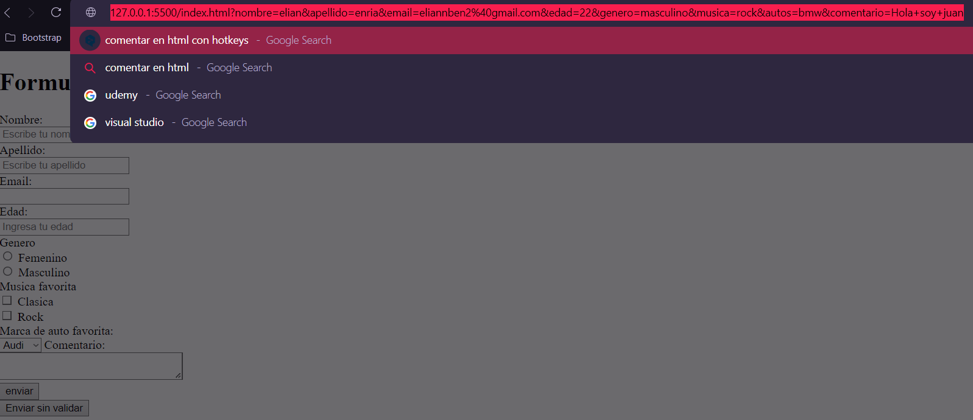

Como Podemos ver aca se codifica todo en el url- y todo lo agregado dentro de comentario

<!DOCTYPE html>

<html lang="en">

<head>

    <meta charset="UTF-8">

    <meta http-equiv="X-UA-Compatible" content="IE=edge">

    <meta name="viewport" content="width=device-width, initial-scale=1.0">

    <title>Formularios en HTML</title>

</head>

<body>

    <h1>Formularios en html</h1>

    <form method="GET">

        <label for="nombre" >Nombre: </label><br>

        <input type="text" id="nombre" name="nombre" placeholder="Escribe tu nombre" required="true"><br>

        <label for="apellido">Apellido: </label><br>

        <input type="text" id="apellido" name="apellido" placeholder="Escribe tu apellido" required="true"><br>

        <label for="email">Email:</label><br>

        <input type="email" name="email" id="email"><br>

        <label for="edad">Edad:</label><br>

        <input type="number" name="edad" id="edad" placeholder="Ingresa tu edad" required="true"><br>

        <!-- radiobuttons y checkboxes -->                    <!-- value puede contener lo que queramos tipo 0 1 o f o fem -->

        <label >Genero</label><br>

        <input type="radio" id="femenino" name="genero" value="femenino">

        <label for="femenino">Femenino</label><br>

        <input type="radio" name="genero" id="masculino" value="masculino">

        <label for="masculino">Masculino</label><br>

        <!-- como podemos ver los name son distintos tanto para la mujer y para el hombre

            entonces tenemos el problema de que nos permite seleccionar ambos para evitar esto debemos asignar el mismo atributo name a los generos

        -->

        <!-- checkbox -->        <!-- value en este caso envia musica clasica -->

        <label>Musica favorita</label><br>

        <input type="checkbox" name="musica" id="clasica" value="clasica">

        <label for="clasica">Clasica</label><br>

        <input type="checkbox" name="musica" id="rock" value="rock">

        <label for="rock">Rock</label><br>

        <!-- Ahora vamos a ver los Select y TextArea -->

        <!-- Dentro del select Con multiple="true" puedo seleccionar mas de un parametro -->

        <label for="autos">Marca de auto favorita:</label><br>

        <select name="autos" id="autos" >

            <option value="volvo">Volvo</option>

            <option value="bmw">BMW</option>

            <option value="audi" selected="true">Audi</option>

            <!-- selected="true" puedo setear el valor a mostrar primero -->

        </select>

        <!-- TextArea -->

        <label for="comentario">Comentario: </label><br>

        <textarea name="comentario" id="comentario" cols="30" rows="2"></textarea><br>

        <!-- Todo lo que ponga dentro del del metodo texarea lo voy a ver reflejado tambien en la pagina -->

        <!-- Siempre se envia el valor de value -->

        <input type="submit" value="enviar" ><br>

        <input type="submit" formnovalidate="formnovalidate" value="Enviar sin validar">

    </form>

</body>

</html>

Como agregar un marco y un titulo a nuestro formulario

Conocemos los métodos fieldset y legend

Fieldset me setea todos los atributos dentro de un cuadro

Y con el atributo legend que escribo dentro del fielset puedo titular ese cuadro

Ahora vamos a ver atributos del elemento form

Entre ellos action=”mi_servidor”

Con esto indicamos la url

Podemos ver el servidor dps de la barra y luego

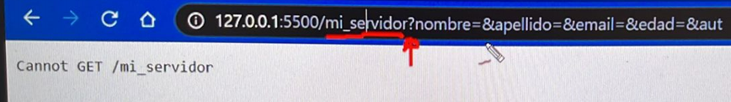

ASi quedaría la pagina:

<!DOCTYPE html>

<html lang="en">

<head>

    <meta charset="UTF-8">

    <meta http-equiv="X-UA-Compatible" content="IE=edge">

    <meta name="viewport" content="width=device-width, initial-scale=1.0">

    <title>Formularios en HTML</title>

</head>

<body>

    <h1>Formularios en html</h1>

    <!-- Con post, vamos a enviar los datos en el cuerpo del mensaje en lugar de enviarlo en la url (metodo get) -->

    <!-- target="_selft" asi se setea el form desde cero puedo quitar el metodo de autocompletar con autocomplete="off"-->

    <form method="post" action="mi_servidor" target="_blank">

        <!-- Elemento fieldset -->

        <fieldset>

            <!-- elemento de titulo legend -->

            <legend>Datos Persona: </legend>

            <label for="nombre" >Nombre: </label><br>

            <input type="text" id="nombre" name="nombre" placeholder="Escribe tu nombre" required="true"><br>

            <label for="apellido">Apellido: </label><br>

            <input type="text" id="apellido" name="apellido" placeholder="Escribe tu apellido" required="true"><br>

            <label for="email">Email:</label><br>

            <input type="email" name="email" id="email"><br>

            <label for="edad">Edad:</label><br>

            <input type="number" name="edad" id="edad" placeholder="Ingresa tu edad" required="true"><br>

            <!-- radiobuttons y checkboxes -->                    <!-- value puede contener lo que queramos tipo 0 1 o f o fem -->

            <label >Genero</label><br>

            <input type="radio" id="femenino" name="genero" value="femenino">

            <label for="femenino">Femenino</label><br>

            <input type="radio" name="genero" id="masculino" value="masculino">

            <label for="masculino">Masculino</label><br>

            <!-- como podemos ver los name son distintos tanto para la mujer y para el hombre

                entonces tenemos el problema de que nos permite seleccionar ambos para evitar esto debemos asignar el mismo atributo name a los generos

            -->

            <!-- checkbox -->        <!-- value en este caso envia musica clasica -->

            <label>Musica favorita</label><br>

            <input type="checkbox" name="musica" id="clasica" value="clasica">

            <label for="clasica">Clasica</label><br>

            <input type="checkbox" name="musica" id="rock" value="rock">

            <label for="rock">Rock</label><br>

            <!-- Ahora vamos a ver los Select y TextArea -->

            <!-- Dentro del select Con multiple="true" puedo seleccionar mas de un parametro -->

            <label for="autos">Marca de auto favorita:</label><br>

            <select name="autos" id="autos" >

                <option value="volvo">Volvo</option>

                <option value="bmw">BMW</option>

                <option value="audi" selected="true">Audi</option>

                <!-- selected="true" puedo setear el valor a mostrar primero -->

            </select>

            <!-- TextArea -->

            <label for="comentario">Comentario: </label><br>

            <textarea name="comentario" id="comentario" cols="30" rows="2"></textarea><br>

            <!-- Todo lo que ponga dentro del del metodo texarea lo voy a ver reflejado tambien en la pagina -->

            <!-- Siempre se envia el valor de value -->

            <input type="submit" value="enviar" ><br>

            <input type="submit" formnovalidate="formnovalidate" value="Enviar sin validar">

        </fieldset>

    </form>

</body>

</html>

<!--

-->

Elementos del tipo input. Ahora vamos a ver el método reset

Método oculto y también como generar información de solo lectura

<!DOCTYPE html>

<html lang="en">

<head>

    <meta charset="UTF-8">

    <meta http-equiv="X-UA-Compatible" content="IE=edge">

    <meta name="viewport" content="width=device-width, initial-scale=1.0">

    <title>Formularios en HTML</title>

</head>

<body>

    <h1>Formularios en html</h1>

    <!-- Con post, vamos a enviar los datos en el cuerpo del mensaje en lugar de enviarlo en la url (metodo get) -->

    <!-- target="_selft" asi se setea el form desde cero puedo quitar el metodo de autocompletar con autocomplete="off"-->

    <form method="post" action="mi_servidor" target="_blank">

        <!-- Elemento fieldset -->

        <fieldset>

            <!-- elemento de titulo legend -->

            <legend>Datos Persona: </legend>

            <!-- Vamos a hacer para que se pueda no completar algunos campos -->

            <!-- informacion de solo lectura con readonly -->

            <!-- esta info si se envia un valor -->

            <label for="idPersona">Id Persona:</label><br>

            <input type="text" id="idPersona" name="idPersona" readonly="true" value="100" ><br>

            <!-- si uso un campo como disabled esto no envia nada al servidor disabled="true" -->

            <!--

                Enviar un valor oculto

                SAP = sistema de administracion de persona

            -->

            <input type="hidden" name="sistema" id="sistema" value="SAP">

            <label for="nombre" >Nombre: </label><br>

            <input type="text" id="nombre" name="nombre" placeholder="Escribe tu nombre" required="true"><br>

            <label for="apellido">Apellido: </label><br>

            <input type="text" id="apellido" name="apellido" placeholder="Escribe tu apellido" required="true"><br>

            <label for="email">Email:</label><br>

            <input type="email" name="email" id="email"><br>

            <label for="edad">Edad:</label><br>

            <input type="number" name="edad" id="edad" placeholder="Ingresa tu edad" required="true"><br>

            <!-- radiobuttons y checkboxes -->                    <!-- value puede contener lo que queramos tipo 0 1 o f o fem -->

            <label >Genero</label><br>

            <input type="radio" id="femenino" name="genero" value="femenino">

            <label for="femenino">Femenino</label><br>

            <input type="radio" name="genero" id="masculino" value="masculino">

            <label for="masculino">Masculino</label><br>

            <!-- como podemos ver los name son distintos tanto para la mujer y para el hombre

                entonces tenemos el problema de que nos permite seleccionar ambos para evitar esto debemos asignar el mismo atributo name a los generos

            -->

            <!-- checkbox -->        <!-- value en este caso envia musica clasica -->

            <label>Musica favorita</label><br>

            <input type="checkbox" name="musica" id="clasica" value="clasica">

            <label for="clasica">Clasica</label><br>

            <input type="checkbox" name="musica" id="rock" value="rock">

            <label for="rock">Rock</label><br>

            <!-- Ahora vamos a ver los Select y TextArea -->

            <!-- Dentro del select Con multiple="true" puedo seleccionar mas de un parametro -->

            <label for="autos">Marca de auto favorita:</label><br>

            <select name="autos" id="autos" >

                <option value="volvo">Volvo</option>

                <option value="bmw">BMW</option>

                <option value="audi" selected="true">Audi</option>

                <!-- selected="true" puedo setear el valor a mostrar primero -->

            </select>

            <!-- TextArea -->

            <label for="comentario">Comentario: </label><br>

            <textarea name="comentario" id="comentario" cols="30" rows="2"></textarea><br>

            <!-- Todo lo que ponga dentro del del metodo texarea lo voy a ver reflejado tambien en la pagina -->

            <!-- Siempre se envia el valor de value -->

            <input type="submit" value="enviar" ><br>

            <input type="submit" formnovalidate="formnovalidate" value="Enviar sin validar">

            <!-- restablecer datos -->

            <input type="reset" value="Restablecer">

        </fieldset>

    </form>

</body>

</html>

<!--

-->

FORMULARIO DE LOGIN

<!DOCTYPE html>

<html lang="en">

<head>

    <meta charset="UTF-8">

    <meta http-equiv="X-UA-Compatible" content="IE=edge">

    <meta name="viewport" content="width=device-width, initial-scale=1.0">

    <title>Formulario Login</title>

    <link rel="stylesheet" href="/css/estilos.css">

</head>

<body>

    <div class="contenedor">

        <h2>Login</h2>

        <form id="forma" name="forma" method="post">

            <div class="elemento">

                <label for="usuario">Usuario</label>

                <input type="text" name="usuario" id="usuario" required>

            </div>

            <div class="elemento">

                <label for="password">Password</label>

                <input type="password" name="password" id="password" required>

            </div>

            <!-- boton -->

            <div class="elemento">

                <input type="submit" value="Enviar">

            </div>

        </form>

    </div>

</body>

</html>

-------------------------------------------------------------------------

-------------------------------------------------------------------------

-------------------------------------------------------------------------

html{

    height: 100%;

}

body{

    margin: 0%;

    padding: 0%;

    background: linear-gradient(#7209b7,#3f37c0);

}

.contenedor{

    margin: 50px auto;

    width: 400px;

    padding: 30px;

    background: rgba(0,0,0,.5);

    border-radius: 10px;

}

/* aplicar algo dentro de la calse en especifico */

.contenedor h2{

    margin: 0 0 30px;

    padding: 0%;

    font-size: 30px;

    color: #4cc9f0;

    text-align: center;

}

/* uno esta dentro del otro */

.contenedor .elemento label{

    color: white;

}

.contenedor .elemento input{

    width: 100%;

    padding: 10px 0;

    color: #fff;

    background: transparent;

    border-bottom: 1px solid #fff;

    margin-bottom: 30px;

}

/* esto es para editar en un lugar especifico para los input de tipo submit */

.contenedor .elemento input[type="submit"]{

    background-color: #f72585;

    border: none;

    letter-spacing: 5px;

    /* para hacer todo el string en mayusculas */

    text-transform: uppercase;

    cursor: pointer;

    padding: 15px;

    margin-top: 30px;

}

Etiquetas de HTML5

<section> es el remplazo del div se puede divir por section una pagina

<article> son elementos independientes y ósea que puede tener su propio titulo y se puede reutilizar

<aside> es para agregar un elemento en la barra lateral como info adicional

<header> y <footer> es común que tengamos un cabecero y un pie de pagina con esto vamos a poder diferenciarlos de manera mas clara

<hgroup> y con este podemos agrupar diferentes títulos h1 a h6

<nav> podemos definir una barra de navegación

DOM documental object model

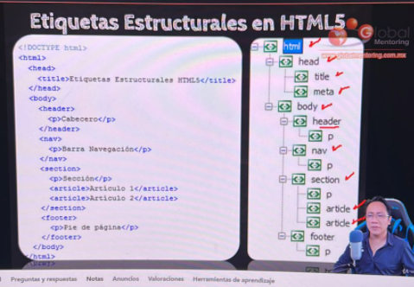

Esto facilitara la lectura dentro de la pagina

USO DE LAS ETIQUETAS Y EDIT DE LAS ETIQUETAS

header{

    color: #f72585;

    text-align: center;

    font-size: 20px;

}

nav{

    width: 20%;

    float: left;

}

nav a{

    background-color: #f71570;

    border-radius: 10px 0 10px 0;;

    color: white;

    margin: 10px;

    padding: 10px;

    text-decoration: none;

    display: block;

}

section{

    float: right;

    width: 75%;

    color: #7209b7;

    border-radius: 5px;

    /* border: 1px solid black; */

    margin-bottom: 15px;

    padding: 15px;

    box-shadow: 1px 0 4px rgb(0,0,0,.2);

}

aside{

    float: right;

    width: 30%;

    padding: 5px;

    margin: 5px;

    font-style: italic;

    color: #4361ee;

    box-shadow: inset 5px 0 5px -5px #4895ef;

    /* inset sombra del lado interno

    los dos ultimos px son: blur y spread difuminar y propagar

    */

}

footer{

    clear: both;

    padding: 1px;

    text-align: center;

}

footer a{

    text-decoration: none;

}

<!DOCTYPE html>

<html lang="en">

<head>

    <meta charset="UTF-8">

    <meta http-equiv="X-UA-Compatible" content="IE=edge">

    <meta name="viewport" content="width=device-width, initial-scale=1.0">

    <title>Etiqueta semantica en HTML</title>

    <link rel="stylesheet" href="/css/estilos.css">

</head>

<body>

    <!-- todo lo que agreguemos dentro de header se concidera parte del body pero esto es para mejorar la interpretacion o el css -->

    <header>

        <!-- con esto puedo eliminar las clases que haria tipo div class="header" -->

        <h1>Etiqueta semantica en html5</h1>

    </header>

    <nav>

        <a href="#">Inicio</a>

        <a href="#">Servicios</a>

        <a href="#">Contacto</a>

        <a href="#">Acerca De</a>

    </nav>

    <section>

        <h2>Seccion 1</h2>

        <p>Informacion de la Seccion</p>

        <aside>

            <p>Nombre del Autor</p>

        </aside>

    </section>

    <section>

        <h2>Seccion 2</h2>

        <article>

            <h3>Articulo 2</h3>

        </article>

        <article>

            <h3>Articulo 3</h3>

        </article>

    </section>

    <footer>

        <h2>

            <a href="https://www.leagueoflegends.com/es-mx/" > Acerca de leagueoflegends</a>

        </h2>

    </footer>

</body>

</html>